Αθήνα, 17 Ιανουαρίου 2018

Κύριο
ΝΙΚΟΛΑΟ ΒΟΥΤΣΗ
Πρόεδρο της Βουλής των Ελλήνων
Ενταύθα

Πληροφορήθηκα από τις εφημερίδες, ότι προετοιμάζετε την έναρξη λειτουργίας ραδιοφώνου για τη Βουλή. Χαίρομαι ιδιαίτερα για αυτή την απόφαση σας, η οποία έρχεται με καθυστέρηση 7 ετών, να ολοκληρώσει όλη τη σχετική προετοιμασία μετά την αδειοδότηση της Βουλής και την καταχώρηση της σχετικής συχνότητας από τον Ιούλιο του 2008.
Συνημμένα θα βρείτε τα σχετικά δελτία τύπου και στις αρμόδιες υπηρεσίες της Βουλής που έχουν τους σχετικούς φακέλους.
Καλή επιτυχία στο εγχείρημα.

ΔΗΜΗΤΡΙΟΣ Γ. ΣΙΟΥΦΑΣ
πρώην Πρόεδρος της Βουλής των Ελλήνων

Συν.:
- Δ.Τ (2008-07-25) Κοινή ανακοίνωση με Υπουργό Επικρατείας για ραδιοφωνικό σταθμό Βουλής
- Δ.Τ (2009-03-03) Ανακοίνωση για έναρξη λειτουργίας ραδιοφωνικού σταθμού Βουλής
- Δ.Τ (2009-03-03) Χαιρετισμός για την έναρξη λειτουργίας ραδιοφωνικού σταθμού Βουλής

Αθήνα, 25 Ιουλίου 2008
ΔΕΛΤΙΟ ΤΥΠΟΥ

Ο Πρόεδρος της Βουλής κ. Δημήτρης Σιούφας συναντήθηκε το πρωί με τον υπουργό Επικρατείας και Κυβερνητικό Εκπρόσωπο κ. Θεόδωρο Ρουσόπουλο, ο οποίος τον επισκέφθηκε συνοδευόμενος από τον κ. Χρήστο Καψάλη, καθηγητή του Εθνικού Μετσόβιου Πολυτεχνείου. Στη συνάντηση, στην οποία παρευρέθηκε, επίσης, ο Γενικός Γραμματέας της Βουλής κ. Νίκος Στεφάνου, ο κ. Ρουσόπουλος ανακοίνωσε ότι από το Νοέμβριο όλα τα κανάλια, ανάμεσα σε αυτά και το κανάλι της Βουλής, θα μπορούν να μεταδίδουν ψηφιακά το πρόγραμμά τους και ότι, μετά την κατοχύρωση συχνοτήτων, θα μπορεί η Βουλή να ξεκινήσει το δικό της Ραδιοφωνικό Σταθμό.
Ο Πρόεδρος της Βουλής και ο Κυβερνητικός Εκπρόσωπος είπαν τα εξής:
Θ. Ρουσόπουλος:. Πριν πάω στο ευχάριστο που αφορά τη Βουλή των Ελλήνων, θα ήθελα να σας πω, κύριε Πρόεδρε, ότι ξεκινήσαμε μια προσπάθεια το 2004 να βελτιώσουμε σε πολύ σημαντικό βαθμό, γιατί έτσι έπρεπε, το τοπίο το ραδιοτηλεοπτικό. Και εννοώ τις τεχνικές προδιαγραφές που θα βοηθούσαν να φτάσουμε στο σημερινό βήμα. Το πρώτο βήμα έγινε με την πιλοτική ψηφιακή εκπομπή της ΕΡΤ, όπου εκπέμπονται ήδη τρία κανάλια. Το ένα είναι για τα σπορ, το άλλο είναι για το σινεμά και το άλλο είναι το μοναδικό κανάλι που αφορά τα άτομα με αναπηρία.
Το δεύτερο βήμα έγινε το Μάιο του 2006 στη Γενεύη και εδώ είναι σημαντική η συμβολή του Υπουργείου Μεταφορών και Επικοινωνιών. Καταφέραμε και κατοχυρώσαμε 2.500 συχνότητες. Αυτό έχει αξία αν κανείς γνωρίζει τι συνέβαινε στο παρελθόν για να κάνει τη σύγκριση. Από το 1961, είχαν κατοχυρωθεί από τη χώρα μας 137 συχνότητες. Έκτοτε, δεν είχε γίνει καμία κατοχύρωση. Κατά συνέπεια, δε θα μπορούσαμε ποτέ να προχωρήσουμε στα επόμενα βήματα, της ψηφιακής τηλεόρασης και του αναλογικού ραδιοφώνου.
Το τρίτο βήμα αφορούσε στο θεσμικό πλαίσιο, το γνωρίζετε και το θυμάστε πολύ καλά ότι πέρυσι τον Ιούλιο ψηφίσαμε το σχετικό νόμο.
Το τέταρτο βήμα έγινε το Σεπτέμβριο του 2007, λίγο μετά τις εκλογές, όπου με τον κ. Καψάλη και το συνάδελφο μου κ. Χατζηδάκη ανακοινώσαμε επισήμως τον χάρτη της μετάβασης στην ψηφιακή εποχή, ο οποίος εγκρίθηκε από την Ευρωπαϊκή Επιτροπή πριν από λίγες ημέρες, έχει ήδη υπογραφεί η κοινή υπουργική απόφαση, από μένα και τον κ. Χατζηδάκη και οδεύει στο Εθνικό Τυπογραφείο.
Το πέμπτο βήμα είναι η ολοκλήρωση της παρουσίασης των χαρτών συχνοτήτων για την ψηφιακή Ελλάδα, πως, δηλαδή, θα είναι η χώρα μας στην ψηφιακή εποχή. Το ανακοινώσαμε χθες. Από την 1^{η} Νοεμβρίου όλα τα κανάλια μπορούν να μεταδίδουν ψηφιακά το πρόγραμμά τους, πράγμα το οποίο σημαίνει ότι θα έχουν πολύ καλύτερη ποιότητα εικόνων και σιγά – σιγά, στην πορεία, θα έχουν και διαδραστικές υπηρεσίες, γιατί ο πολίτης θα μπορεί να επικοινωνεί με τις υπηρεσίες του κάθε καναλιού, τις οποίες το κανάλι θα θεωρήσει ότι πρέπει να διαθέσει στον πολίτη. Στο πέμπτο αυτό βήμα, θεωρώ ότι είναι σημαντικό αυτό που έγινε για τη Βουλή των Ελλήνων. Πρώτον για την τηλεόραση. Η τηλεόραση της Βουλής των Ελλήνων θα εκπέμπει ψηφιακά, που σημαίνει ότι θα έχει πολύ καλύτερη ποιότητα και εικόνας και ήχου και, βεβαίως, θα έχει πολύ μεγαλύτερη κάλυψη από τη σημερινή. Το δεύτερο που αφορά τη Βουλή και είναι εξίσου σημαντικό είναι το ραδιόφωνο της Βουλής. Γνωρίζετε καλύτερα από εμένα, ότι από το 2003 προβλέφθηκε με νόμο να γίνει ραδιόφωνο στη Βουλή. Δε θα μπορούσε να γίνει νωρίτερα, αν δεν είχαν προηγηθεί όλα αυτά που σας είπα και κυρίως η κατοχύρωση συχνοτήτων. Σήμερα, είμαι στην ευχάριστη θέση να σας ανακοινώσω ότι μπορεί να ξεκινήσει η Βουλή το δικό της ραδιόφωνο. Σας παραδίδω και το χάρτη συχνοτήτων του ραδιοφώνου και της τηλεόρασης της Βουλής. Είναι το ραδιόφωνο το αναλογικό και η τηλεόραση η ψηφιακή. Είναι η δουλειά την οποία έκαναν οι συνεργάτες του κ. Καψάλη με τον καθηγητή, μαζί με τους συνεργάτες τους δικούς μου και συνεργάτες του Υπουργείου Μεταφορών.
Θέλω να ευχηθώ στο ραδιόφωνο της Βουλής να είναι καλοτάξιδο. Θέλω να σας ευχαριστήσω γιατί αφιερώσατε πολλές ώρες γι’ αυτήν την υπόθεση και για την κατανόηση που δείξατε, στην διάρκεια αυτών των μηνών που είστε Πρόεδρος, να προχωρήσουμε με σταθερά και συστηματικά βήματα για να φτάσουμε στο σημερινό αποτέλεσμα. Καλορίζικο και καλοτάξιδο.
Δ. Σιούφας: Κύριε υπουργέ, θέλω να εκφράσω τη χαρά μου για όσα είπατε πριν από λίγο και αφορούν τη νέα εποχή στην οποία μπαίνει το ραδιοτηλεοπτικό τοπίο. Επίσης, να πω ότι η Βουλή αποκτώντας ραδιόφωνο, μαζί με την τηλεόραση την οποία έχει σήμερα, ολοκληρώνει την προσπάθεια εκείνη, που ξεκίνησε εδώ και αρκετά χρόνια από τον Απόστολο Κακλαμάνη, να έχει τα σύγχρονα μέσα επικοινωνίας με τον πολίτη για να τον ενημερώνει για όσα γίνονται μέσα στη Βουλή των Ελλήνων, για το έργο που παράγεται εδώ, για τους νόμους που ψηφίζονται, για τον κοινοβουλευτικό έλεγχο που δέχεται η κάθε Κυβέρνηση μέσα στη Βουλή, αλλά και για μια σειρά από άλλες σημαντικές δραστηριότητες που αναπτύσσει η Βουλή των Ελλήνων, ως η καρδιά του Δημοκρατικού μας Πολιτεύματος. Θέλω, επίσης, να συγχαρώ και εσάς και τους συναδέλφους σας υπουργούς που πραγματικά με επιμονή και υπομονή περνάτε και την τηλεόραση και το ραδιόφωνο στη νέα εποχή, κυρίως με το ξεκαθάρισμα του χώρου των συχνοτήτων που αναμφίβολα έχει και την ποιοτική του διάσταση για τη λειτουργία βασικών μέσων ενημέρωσης που πρέπει να έχει στη διάθεσή του ο Έλληνας πολίτης.
Δράττομαι της ευκαιρίας, πέρα από τα συγχαρητήρια για την προσπάθεια την οποία έχετε κάνει και εσείς και οι συνεργάτες σας, να σταθώ σε δύο θέματα. Η τηλεόραση της Βουλής, όπως λειτουργεί μέχρι σήμερα, και η οποία γνωρίζετε ότι στο αναλογικό τοπίο καλύπτει μόνο το 50% της χώρας, συνεχίζει, σε αυτήν την παράλληλη διαδρομή με την ψηφιακή εποχή και θα συνεργαστούμε και πάλι μαζί για να δούμε τί άλλες δυνατότητες υπάρχουν για να αυξήσουμε αυτό το ποσοστό κάλυψης της χώρας και των Ελλήνων πολιτών, ώστε να μπορούν να βλέπουν με την αναλογική τηλεόραση το κανάλι της Βουλής.
Δεύτερον, το ραδιόφωνο της Βουλής, που θα παρουσιάζει επίσης τα ίδια πράγματα, δηλαδή το κοινοβουλευτικό έργο το οποίο γίνεται εδώ μαζί με τις πολιτιστικές δραστηριότητες και γενικότερα τα πεδία εκείνα της Δημοκρατίας και του Κοινοβουλευτισμού, που μπορεί να είναι ζητήματα στα οποία έχει άμεσο ενδιαφέρον η Βουλή των Ελλήνων, όπως και το Ίδρυμα για τον Κοινοβουλευτισμό και τη Δημοκρατία με τις δράσεις τις οποίες έχουν.
Να σταθώ και να κωδικοποιήσω δύο πράγματα. Σημαντική η ανακοίνωση ότι από σήμερα η Βουλή έχει συχνότητες για το ραδιόφωνό της σε ολόκληρη την Ελλάδα. Εμείς, ήδη, έχουμε αρχίσει και προετοιμαζόμαστε προς αυτήν την κατεύθυνση, ώστε στο συντομότερο χρονικό διάστημα να μπορέσει να εκπέμψει από τα ερτζιανά κύματα το ραδιόφωνο της Βουλής.
Και το δεύτερο, το ότι το κανάλι της Βουλής θα μπει στην ψηφιακή συχνότητα, αν δεν κάνω λάθος από το Νοέμβριο μήνα, είναι και αυτό ένα σημαντικό βήμα γιατί η ψηφιακή τηλεόραση έχει ποιότητα και σε εικόνα και σε ήχο, όπως γίνεται σε ολόκληρο τον κόσμο, ή τουλάχιστον εκεί που εφαρμόζεται η ψηφιακή τηλεόραση και οι τρομακτικές δυνατότητες τις οποίες έχει και σε άλλα πεδία. Διότι πιστεύω, ότι αυτή η είδηση θα ευχαριστήσει ιδιαιτέρως όλα τα μέλη του Κοινοβουλίου, όλες τις πολιτικές δυνάμεις του Κοινοβουλίου, γιατί θα έχουν τη δυνατότητα να επικοινωνούν με τον ελληνικό λαό και με την αναλογική τηλεόραση, που έχει σήμερα η Βουλή, και με την ψηφιακή τηλεόραση, από το Νοέμβριο μήνα, και, βέβαια, με το ραδιόφωνο της Βουλής και συνεπώς να υπάρχει ακόμα μια περιοχή, ένα πολύ σημαντικό πεδίο ενημέρωσης του ελληνικού λαού για τα δρώμενα στο Ναό της Δημοκρατίας, που είναι η Βουλή των Ελλήνων. Ευχαριστίες πολλές, πολλά συγχαρητήρια και να συνεχίσετε με το ίδιο πάθος να προσφέρετε για την αντικειμενική ενημέρωση του ελληνικού λαού σε όλα τα επίπεδα.

Θ. Ρουσόπουλος: Θα μου επιτρέψετε, να σας ευχαριστήσω και εγώ, κύριε Πρόεδρε, για τα καλά σας λόγια και να πω μόνο μια κουβέντα. Ότι η ψήφιση ενός νόμου από την εφαρμογή του απέχει. Και εσείς, αποδείξατε με την επιμονή σας, κομμάτι το οποίο γνωρίζετε πολύ καλά και γνωρίζει πολύ καλά ο Έλληνας Πρωθυπουργός, ότι αν κανείς επιμένει, με αυτόν τον τρόπο, μπορεί να κάνει πράξη αυτό το οποίο επιθυμεί να υλοποιήσει.
Δ. Σιούφας: Εγώ, κλείνοντας, θέλω να ευχαριστήσω και τον Πρωθυπουργό, γιατί και στη συνεδρίαση του Ιδρύματος για τον Κοινοβουλευτισμό και τη Δημοκρατία είχε βεβαιώσει και τους αρχηγούς των Κομμάτων, που είναι μέλη του Διοικητικού Συμβουλίου, αλλά και τους πρώην Προέδρους της Βουλής και τα άλλα μέλη του Διοικητικού Συμβουλίου, ότι θα έχει άμεση προτεραιότητα η Βουλή και στην τηλεόραση και στο ραδιόφωνο. Χαίρομαι, γιατί αυτό γίνεται πράξη σήμερα και, πρόσθετα, να πω ότι η Βουλή και για το ραδιόφωνο και την τηλεόραση, όπως και η ΕΡΤ, είναι οι δύο χώροι για τους οποίους υπάρχει πρόνοια και από το Σύνταγμα και από τους νόμους να έχουν προτεραιότητα έναντι οιοδήποτε άλλου στα ζητήματα που αφορούν την τηλεόραση και το ραδιόφωνο. Και γι’ αυτό το πράγμα, θέλω και στον Πρωθυπουργό να του διαβιβάσετε τις ευχαριστίες εκ μέρους μου και ότι σε σύντομο χρονικό διάστημα όλα τα πράγματα έχουν μπει σε μια κατεύθυνση λειτουργική και αποτελεσματική και κυρίως ότι φτάσαμε να μιλάμε για το ότι η Βουλή έχει πλέον συχνότητες για το ραδιόφωνο σε ολόκληρη την Ελλάδα και ότι μπαίνει στην ψηφιακή εποχή και το κανάλι της Βουλής.
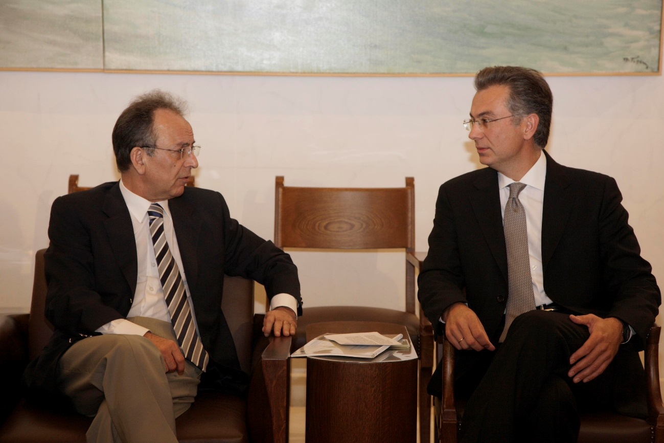
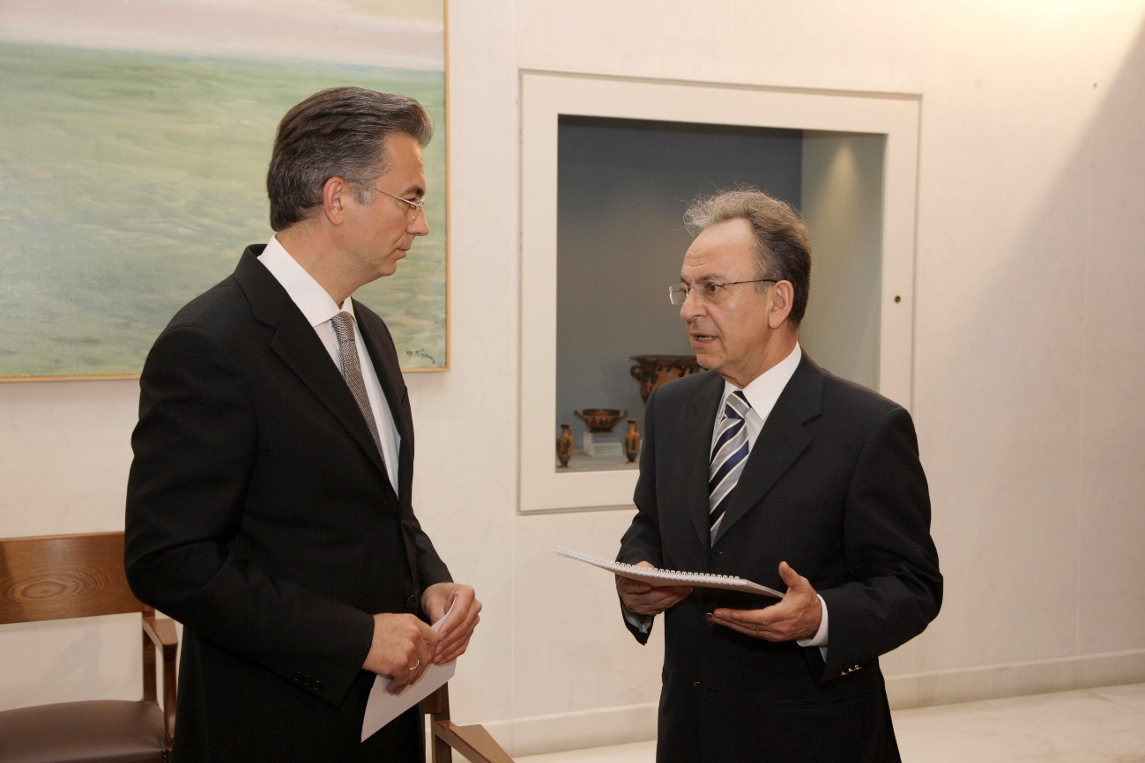

Αθήνα, 3 Μαρτίου 2009
ΔΕΛΤΙΟ ΤΥΠΟΥ
Χαιρετισμός του Προέδρου της Βουλής των Ελλήνων
κ. Δημήτρης Σιούφας, για το σημερινό πιλοτικό ξεκίνημα του διαδικτυακού ραδιοφώνου της Βουλής.

«Η έναρξη, σήμερα, της πιλοτικής λειτουργίας του ραδιοφωνικού σταθμού της Βουλής, μέσω του διαδικτύου, αποτελεί ένα ακόμη βήμα για την περαιτέρω ενίσχυση της φωνής του Κοινοβουλίου στην κοινωνία. Πρόκειται για μια νέα προσπάθεια – πιλότο που θα οδηγήσει στη λειτουργία, από τον Ιούλιο, ενός πλήρους, αναλογικού ραδιοφωνικού σταθμού της Βουλής, μέσω του οποίου οι πολίτες θα έχουν καθημερινά τη δυνατότητα να ενημερώνονται για το κοινοβουλευτικό έργο και εν γένει για τις δραστηριότητες της Βουλής, των Βουλευτών και των Ευρωβουλευτών.
Ουσιαστικά, αποτελεί τη συνέχεια της λειτουργίας του τηλεοπτικού σταθμού της Βουλής που ξεκίνησε τις επίγειες μεταδόσεις του, το Δεκέμβριο του 2003, επί Προεδρίας Απόστολου Κακλαμάνη και καταξιώθηκε στη συνείδηση των πολιτών ως ένα αξιόπιστο θεματικό κανάλι με κοινοβουλευτικό περιεχόμενο και ποιοτικό πρόγραμμα.
Φιλοδοξία μας είναι το ίδιο υψηλό ποιοτικό επίπεδο να κατακτήσει και ο ραδιοφωνικός σταθμός της Βουλής, που ξεκινά διαδικτυακά την πιλοτική λειτουργία του σήμερα».

Αθήνα, 3 Μαρτίου 2009
ΔΕΛΤΙΟ ΤΥΠΟΥ
Από σήμερα το απόγευμα, 3 Μαρτίου 2009, με την έναρξη της συνεδρίασης της Ολομέλειας θα εκπέμπει καθημερινά, μέσω του διαδικτύου και ο ραδιοφωνικός σταθμός της Βουλής.
Η πρώτη φάση ραδιοφωνικής μετάδοσης μέσω του διαδικτύου θα έχει πιλοτικό χαρακτήρα και θα διαρκέσει μέχρι τον Ιούλιο, οπότε και θα λειτουργήσει αναλογικά.
Μέχρι τότε θα έχει ολοκληρωθεί η διαμόρφωση των χώρων που θα συστεγάζονται υπό ενιαία διοίκηση ο τηλεοπτικός και ο ραδιοφωνικός σταθμός της Βουλής, ενώ θα έχει εγκατασταθεί το σύστημα πομπών και κεραιών στην Πάρνηθα και στη συνέχεια στην υπόλοιπη χώρα.
Το πιλοτικό πρόγραμμα θα περιλαμβάνει μεταδόσεις συνεδριάσεων της Ολομέλειας της Βουλής καθώς και μουσικό πρόγραμμα.
Με τον τρόπο αυτό, γίνεται πράξη η προγραμματική ανακοίνωση του Προέδρου της Βουλής κ. Δημήτρη Σιούφα, ενώ η Βουλή των Ελλήνων θα είναι πλέον ένα από τα λίγα Κοινοβούλια χωρών της Ευρωπαϊκής Ένωσης που θα διαθέτει και ραδιοφωνικό σταθμό.
Στόχος είναι ο ραδιοφωνικός σταθμός της Βουλής να λειτουργήσει τελικά κατά το πρότυπο του τηλεοπτικού σταθμού της Βουλής και να εξελιχθεί σε ένα αξιόπιστο θεματικό μέσο, με άξονα την κοινοβουλευτική δραστηριότητα και έμφαση στην ιστορία, τις τέχνες και τον πολιτισμό της χώρας μας.
Ο χρήστης του διαδικτύου θα μπορεί να ακούει την πιλοτική εφαρμογή του ραδιοφώνου του Κοινοβουλίου μέσω της ιστοσελίδας της Βουλής (www.parliament.gr), επιλέγοντας το σύνδεσμο Βουλή-Ραδιόφωνο.

